Δελτίο Τύπου

«Πράσινες Αποστολές - Green Missions» -

Μαθαίνουμε να ανακυκλώνουμε σωστά & Κερδίζουμε δώρα!

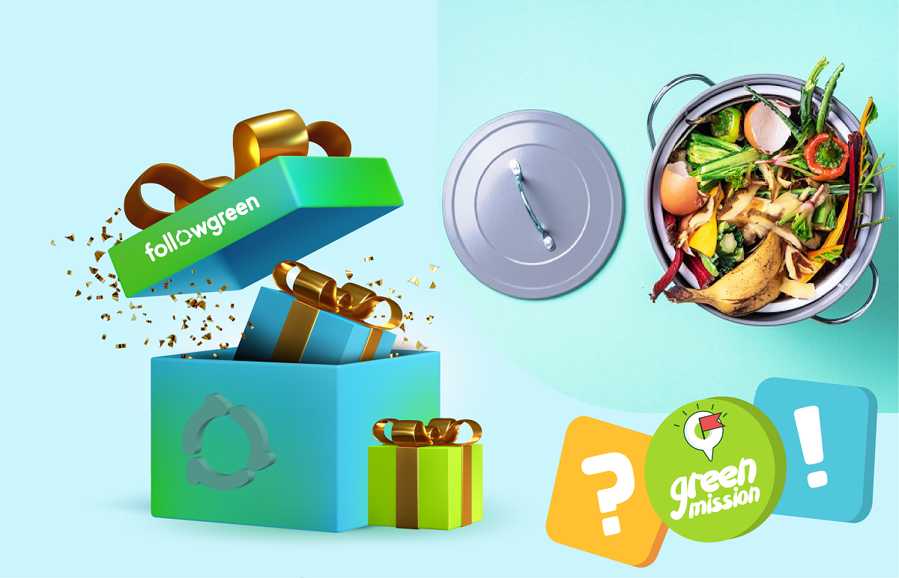
Μπες στον διασκεδαστικό κόσμο της ανακύκλωσης!
Ο Δήμος Κομοτηνής προσφέρει στους δημότες την ευκαιρία να έρθουν πιο κοντά στον κόσμο ανακύκλωσης, μέσα από ολιγόλεπτες εκπαιδευτικές «Πράσινες Αποστολές - Green Missions». Ο χρήστης ολοκληρώνοντας τους απαιτούμενους στόχους, κερδίζει επιπλέον πόντους επιβράβευσης από το ενημερωτικό υλικό και παράλληλα αποκτά συμμετοχή σε κληρώσεις Followgreen για υπέροχα δώρα. Κάθε 10 ημέρες, μία νέα «Πράσινη Αποστολή» βρίσκεται στη διάθεση των δημοτών!
Green Mission: Βάζουμε τέλος στη σπατάλη τροφίμων!
Λάβε μέρος και μπες στην κλήρωση για έναν μοντέρνο ανοξείδωτο Θερμό:
www.followgreen.gr/komotini/Mission/Single/2937

Η αποστολή στοχεύει να προτρέψει τον χρήστη να ενημερωθεί και να ευαισθητοποιηθεί για την έκταση και τις επιπτώσεις της σπατάλης τροφίμων, ώστε να υιοθετήσει βέλτιστες πρακτικές για την αντιμετώπιση του προβλήματος.

Σύμφωνα με έρευνες, τα τρόφιμα των ελληνικών νοικοκυριών, που καταλήγουν στους οικιακούς κάδους απορριμμάτων είναι, κυρίως, εκείνα που καταναλώνονται καθημερινά, όπως:

- φρούτα και λαχανικά καταλήγουν στα απορρίμματα, γιατί χαλούν στα ράφια της κουζίνας και του ψυγείου, πριν ακόμη καταναλωθούν,
- γάλα και γιαούρτι, καθώς επέρχεται η αναγραφόμενη ημερομηνία λήξης τους,
- ψωμί ως αποφάγια,
- κρέας και ψάρια, καταλήγουν και αυτά στους οικιακούς κάδους απορριμμάτων, αφού πρώτα έχουν μαγειρευτεί ως αποφάγια.

Όροι και Προϋποθέσεις συμμετοχής στην κλήρωση
Η ανάδειξη του/της νικητή/τριας της κλήρωσης θα πραγματοποιείται με τη μέθοδο της ηλεκτρονικής επιλογής τυχαίου αριθμού. Το δώρο θα αποστέλλεται στον χώρο της επιλογής του/της νικητή/τριας μέσω εταιρείας courier, ύστερα από την ταυτοποίηση των στοιχείων του/της. Απαραίτητη προϋπόθεση μίας έγκυρης συμμετοχής είναι η ολοκλήρωση των στόχων του Green Mission με παράλληλη εξαργύρωση των απαιτούμενων πόντων στην ενεργή κλήρωση.
Σας ευχαριστούμε όλους για την προσπάθεια που καταβάλλετε καθημερινά ανακυκλώνοντας και ελπίζουμε να συνεχίσετε, ακόμη δυναμικότερα μέσω αυτής της εκπαιδευτικής δράσης.

